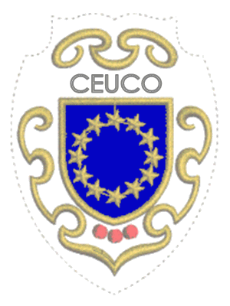



Miembro de
FECOES y CEUCO

Guijuelo 2008
XIII Capítulo Cofradía Gastronómica de Guijuelo
23 de Febrero Sábado

10´30 h. Reunión de Cofradías en la Plaza de la Matanza.

11´00 h. Desfile Cívico por las calles de la Villa, hasta el Ayuntamiento

Recibimiento por el SR. Alcalde D. Julián Ramos

Visita al mercado semanal en la Plaza Mayor

13´30 h. - "MATANZA TÍPICA" al son de la gaita y el tamboril.
Director de Matanza D. Jesús Sánchez Martos, Catedrático de

Degustación típica de matanza, aguardiente y perrunillas.
Maestro de Ceremonias Carlos Santos, periodista RNE.

MATANCEROS DE HONOR
D. Fernando Ónega, periodista.
Juan Ramón Lucas, periodista
COFRADE DE MERITO
D. Félix Merino Martín, agricultor y Hostelero

Actuación grupo folclórico El Torreón de Guijuelo
COMIDA DE MATANZA (con reserva)

22 ´00 h. Fiesta del Jamón

Jamón a discreción al son de la samba, el tango y la bamba
Fiesta de la muñeca

24 de Febrero, Domingo
Brasa..... Brasa, cada uno pa su casa

Para cualquier consulta llamar a: Chus Merino 625325486

